# МИНИСТЕРСТВО НАУКИ И ВЫСШЕГО ОБРАЗОВАНИЯ РОССИЙСКОЙ ФЕДЕРАЦИИ

**ФЕДЕРАЛЬНОЕ ГОСУДАРСТВЕННОЕ АВТОНОМНОЕ ОБРАЗОВАТЕЛЬНОЕ УЧРЕЖДЕНИЕ**

# ВЫСШЕГО ОБРАЗОВАНИЯ

**«СЕВЕРО-КАВКАЗСКИЙ ФЕДЕРАЛЬНЫЙ УНИВЕРСИТЕТ» ИНСТИТУТ ЦИФРОВОГО РАЗВИТИЯ**

# Отчет по лабораторной работе №12 по дисциплине: основы программной инженерии

Выполнил:

студент группы ПИЖ-б-о-20-1 Турклиев Владимир Назирович

Проверил:

доцент кафедры инфокоммуникаций Романкин Р.А.

Ставрополь, 2021 г.

**Выполнение**

Пример 1

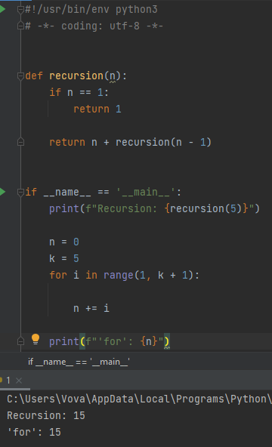

Индивидуальное задание

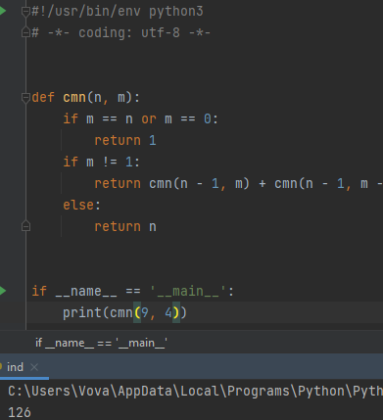

GitHub – <https://github.com/vegas007gof/lab12.git>

Контрольные вопросы:

1. Рекурсия существенно сокращает объем кода и входит во многие встроенные функции языков.

2. База рекурсии – это тривиальный случай, при котором решение задачи очевидно, то есть не требуется обращение функции к себе.

3. Компьютер использует стек вызовов — специальную область памяти, где хранит данные о точках перехода между фрагментами кода. последовательность шагов, выполняемых при вызове функции: a. Программа сталкивается с вызовом функции. b. Создается фрейм стека, который помещается в стек. c. Процессор переходит к точке начала выполнения функции. d. Инструкции внутри функции начинают выполняться. После завершения функции, выполняются следующие шаги: e. Регистры восстанавливаются из стека вызовов. f. Фрейм стека вытягивается из стека. Освобождается память, которая была выделена для всех локальных переменных и аргументов. g. Обрабатывается возвращаемое значение. h. ЦП возобновляет выполнение кода (исходя из обратного адреса).

4. Чтобы получить текущее значение максимальной глубины рекурсии следует вызвать функцию sys.getrecursionlimit()

5. Когда предел достигнут, возникает исключение: RuntimeError: Maximum Recursion Depth Exceeded

6. Можно изменить предел глубины рекурсии с помощью вызова: sys.setrecursionlimit(limit)

7. lru_cache можно использовать для уменьшения количества лишних вычислений.

8. Хвостовая рекурсия — частный случай рекурсии, при котором любой рекурсивный вызов является последней операцией перед возвратом из функции. Оптимизация происходит, вызывая исключение, если оно является его прародителем, и перехватывает исключения, чтобы подделать оптимизацию хвоста.